# 第一章：

三网融合：电信网络，有线电视网络，计算机网络；

互联网特点：连通性，共享

互联网组成： 边缘部分 ：通信方式：C/S方式（客户-服务器方式），P2P方式（对等方式）

核心部分：数据交换技术：电路交换，分组交换，报文交换

互联网的分类：广域网（WAN），城域网（MAN），局域网（LAN）个人城域网（PAN）

时延：发送时延，传播时延，处理时延，排队时延

体系结构：

OSI体系结构：1 物理层 2 数据链路层 3 网络层 4 运输层 5 会话层 6 表示层

7 应用层

TCP/IP的四层协议：网络接口层 网络层IP 运输层 应用层

五层协议：1 物理层 2 数据链路层 3 网络层 4 运输层 5 应用层

协议是水平的，服务是垂直的，上层使用的服务原语获得下层所提供。

协议的实现保证了能够向上一层提供服务。

本层的服务用户只能看见服务而无法看见下面的协议。即下面的协议对上面的服务用户是透明的。

实体 (entity) 表示任何可发送或接收信息的硬件或软件进程。

协议是控制两个对等实体进行通信的规则的集合。

在协议的控制下，两个对等实体间的通信使得本层能够向上一层提供服务。

要实现本层协议，还需要使用下层所提供的服务。

网络协议三要素：语法，语义 ，同步；

# 第二章：

主要任务：确定与传输媒体的接口的一些特性（机械特性，电气特性，功能特性，过程特性）

信道调制：

分类：

1. 基带调制;仅对基带信号的波形进行变换，使它能够与信道特性相适应。变换后的信号仍然是基带信号。把这种过程称为编码 (coding)。
2. 带通调制:使用载波 (carrier)进行调制，把基带信号的频率范围搬移到较高的频段，并转换为模拟信号，这样就能够更好地在模拟信道中传输（即仅在一段频率范围内能够通过信道） 。

带通信号：经过载波调制后的信号；

基带调制的编码：

1. 曼彻斯特编码 中心上跳0，下跳变1
2. 差分曼彻斯特编码 跳动为0，不动为1

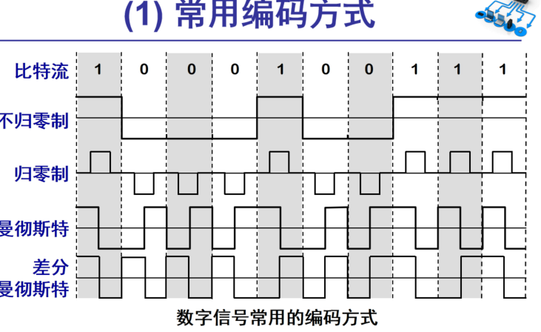

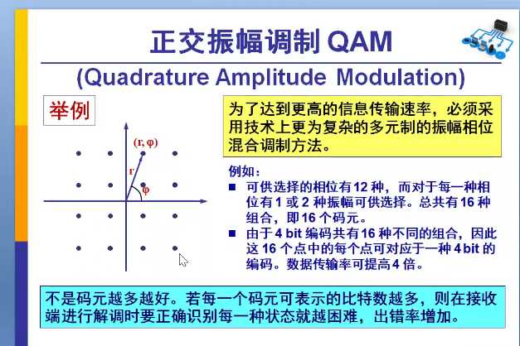

奈奎斯特定理

对于一个带宽为W赫兹的理想信道，其最大码元（信号）速率为2W波特。这一限制是用于存在码间干扰。如果被传输的信号包含了M个状态值（信号的状态数是M），那么W赫兹信道所能承载的最大数据传输速率（信道容量）是：

C =2×W×log 2M（bps）

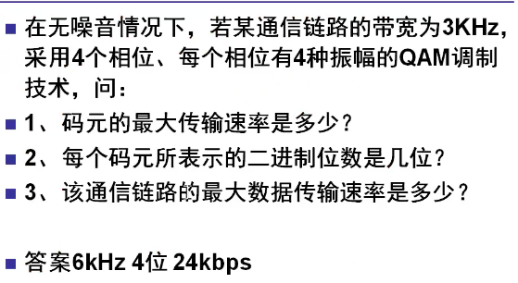

1，有哪些复用技术：

频分复用：同样的时间占用不同的宽带资源

时分复用：将时间分为一段端端等长的时分复用帧（TDM）

统计时分复用stdm 按需动态分配时间间隙。

波分复用：一根光纤来同时传输多个光载波信号。

码分复用（CDMA码分多址）每一个比特时间划分为 m 个短的间隔，称为码片 (chip)。

每个站被指派一个唯一的 m bit 码片序列。

如发送比特 1，则发送自己的 m bit 码片序列。

如发送比特 0，则发送该码片序列的二进制反码。

例如，S 站的 8 bit 码片序列是 00011011。

发送比特 1 时，就发送序列 00011011，发送比特 0 时，就发送序列 11100100。

S 站的码片序列：(–1 –1 –1 +1 +1 –1 +1 +1) ，具有强的抗干扰能力。

CDMA的重要特点：每个站分配的码片各不相同并且正交，在实用 的系统中使用伪随机码序列。

任何一个码片向量和该码片向量自己的规格化内积都是 1 。

一个码片向量和该码片反码的向量的规格化内积值是 –1。

对应一道课后题

# 第三章

广播信道：一对多的广播信道

点兑点信道：一对一的点对点通信方式

## 3.1 使用点对点信道的数据链路层

三个基本问题

1. 封装成帧（数据的前后分别添加首部和尾部构成帧）

控制字符 SOH (Start Of Header) 放在一帧的最前面，表示帧的首部开始。另一个控制字符 EOT (End Of Transmission) 表示帧的结束。

1. 透明传输

发送端的数据链路层在数据中出现控制字符“SOH”或“EOT”的前面插入一个转义字符“ESC” (其十六进制编码是 1B)。

接收端的数据链路层在将数据送往网络层之前删除插入的转义字符。

如果转义字符也出现在数据当中，那么应在转义字符前面插入一个转义字符 ESC。当接收端收到连续的两个转义字符时，就删除其中前面的一个。

1. 差错检测

冗余校验

单位：帧，帧的封装

## 3.2 点对点协议 PPP（不考）

解决两点控制的协议

## 3.3 使用广播信道的数据链路层！！！

采用以太网(局域网）协议，

广播信道协议解决冲突问题，使用CSMA/CD协议解决；

CSMA/CD协议:

如何解决：具体内容需要了解

1. 载波监听
2. 碰撞检测（冲突检测）

（了解具体如何解决，**争用期**是什么，指数退避算法**不考**，**最短有效帧长**如何计算）p72，73题，p66-67!!

## 3.4 扩展的以太网

P117,必考如何建立转发表

3.5 高速以太网

# 第四章

4.1 网络层提供的两种服务

4.2 网际协议 IP

4.3 划分子网和构造超网

4.4 网际控制报文协议 ICMP

4.5 互联网的路由选择协议

4.6-4.9不考

根据画的重点题考，会做题即可、

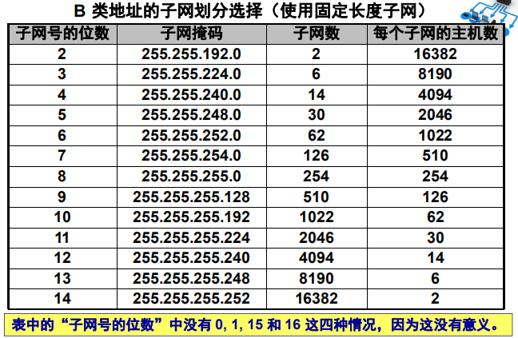

# 第五章

端口（进程）+IP地址（电脑）

什么是端口：

可靠和不可靠信道：

区别：面向连接的就是可靠的，无连接是不可靠的

TCP与UDP：

两个对等运输实体在通信时传送的数据单位叫作运输协议数据单元 TPDU

**TCP 传送的数据单位协议是 TCP 报文段**

**UDP 传送的数据单位协议是 UDP 报文或用户数据报**

n **UDP：一种无连接协议**

n **提供无连接服务。**

n **在传送数据之前不需要先建立连接。**

n **传送的数据单位协议是 UDP 报文或用户数据报。**

n **对方的运输层在收到 UDP 报文后，不需要给出任何**

**确认。**

n **虽然 UDP 不提供可靠交付，但在某些情况下 UDP**

**是一种最有效的工作方式**

n **TCP：一种面向连接的协议**

n **提供面向连接的服务。**

n **传送的数据单位协议是 TCP 报文段 (segment)。**

n **TCP 不提供广播或多播服务。**

n **由于 TCP 要提供可靠的、面向连接的运输服务，因**

**此不可避免地增加了许多的开销。这不仅使协议数**

**据单元的首部增大很多，还要占用许多的处理机资**

**源**

运输层为什么要有端口：

n **由于进程的创建和撤销都是动态的，发送方几**

**乎无法识别其他机器上的进程。**

n **有时我们会改换接收报文的进程，但并不需要**

**通知所有发送方。**

n **我们往往需要利用目的主机提供的功能来识别**

**终点，而不需要知道实现这个功能的进程。**

**(1) 服务器端使用的端口号**

n **熟知端口，数值一般为 0~1023。**

n **登记端口号，数值为 1024~49151，为没有熟知端口号的应**

**用程序使用的。使用这个范围的端口号必须在 IANA 登记，**

**以防止重复。**

**(2) 客户端使用的端口号**

n **又称为短暂端口号，数值为 49152~65535，留给客户进程选**

**择暂时使用。**

n **当服务器进程收到客户进程的报文时，就知道了客户进程所**

**使用的动态端口号。通信结束后，这个端口号可供其他客户**

**进程以后使用**

TCP

**TCP 报文段首部的前 20 个字节是固定的，后**

**面有 4*n* 字节是根据需要而增加的选项 (*n* 是整**

**数)。因此 TCP 首部的最小长度是 20 字节。**

**紧急 URG —— 当 URG  1 时，表明紧急指针字段有效。它告诉系**

**统此报文段中有紧急数据，应尽快传送(相当于高优先级的数据)。**

**确认 ACK —— 只有当 ACK  1 时确认号字段才有效。当**

**ACK  0 时，确认号无效**

**推送 PSH (PuSH) —— 接收 TCP 收到 PSH = 1 的报文段，就**

**尽快地交付接收应用进程，而不再等到整个缓存都填满了后再**

**向上交付。**

**TCP 的可靠传输通过滑动窗口实现**

**出现拥塞的原因：**

**∑对资源需求 > 可用资源**

n **可见拥塞引起的重传并不会缓解网络的拥塞，**

**反而会加剧网络的拥塞。**

**不能。这是因为网络拥塞是一个非常复杂的问**

**题。简单地采用上述做法，在许多情况下，不**

**但不能解决拥塞问题，而且还可能使网络的性能更坏**

**拥塞控制与流量控制的区别**

n **拥塞控制就是防止过多的数据注入到网络中，**

**使网络中的路由器或链路不致过载。**

n **拥塞控制所要做的都有一个前提，就是网络能**

**够承受现有的网络负荷。**

n **拥塞控制是一个全局性的过程，涉及到所有的**

**主机、所有的路由器，以及与降低网络传输性**

**能有关的所有因素**

**流量控制往往指点对点通信量的控制，是个端**

**到端的问题（接收端控制发送端）。**

n **流量控制所要做的就是抑制发送端发送数据的**

**速率，以便使接收端来得及接收。**

**拥塞的判断**

n **重传定时器超时**

n **现在通信线路的传输质量一般都很好，因传输出差**

**错而丢弃分组的概率是很小的（远小于 1 %）。只**

**要出现了超时，就可以猜想网络可能出现了拥塞。**

n **收到三个相同（重复）的 ACK**

n **个别报文段会在网络中丢失，预示可能会出现拥塞**

**（实际未发生拥塞），因此可以尽快采取控制措施，**

**避免拥塞。**

**复位 RST (ReSeT) —— 当 RST  1 时，表明 TCP 连接中出现**

**严重差错（如由于主机崩溃或其他原因），必须释放连接，然**

**后再重新建立运输连接**

**同步 SYN —— 同步 SYN = 1 表示这是一个连接请求或连接接**

**受报文**

**终止 FIN (FINish) —— 用来释放一个连接。FIN  1 表明此报文**

**段的发送端的数据已发送完毕，并要求释放运输连接。**

**选择序号 seq = x，表明传送**

**数据时的第一个数据字节的序号是 x**

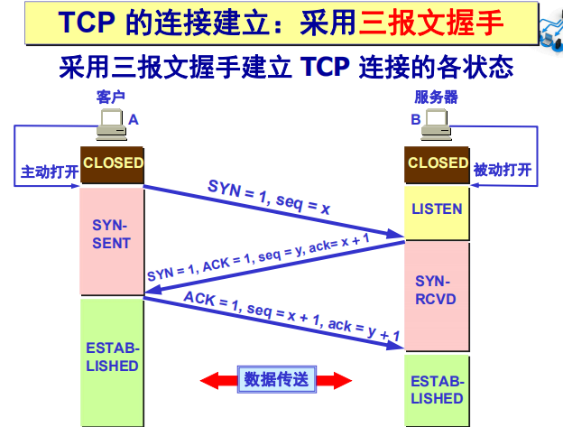

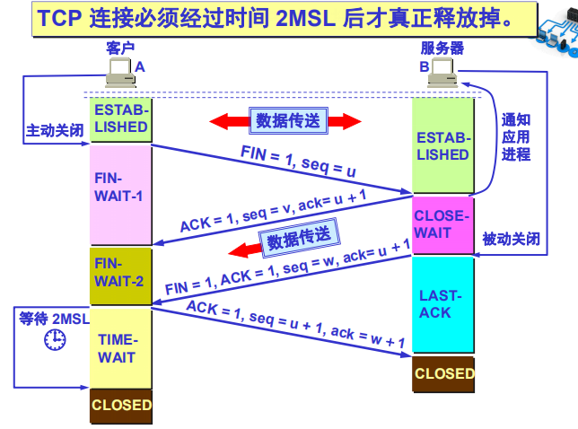

流量控制 拥塞控制 运输连接管理（这三部分需要详细看）

连续ARQ协议 P。63 64 65

报文格式：

P111->p160

三次握手

**TCP 报文段首部的前 20 个字节是固定的，后**

**面有 4*n* 字节是根据需要而增加的选项 (*n* 是整**

**数)。因此 TCP 首部的最小长度是 20 字节**

# 第六章

微信发的题

域名系统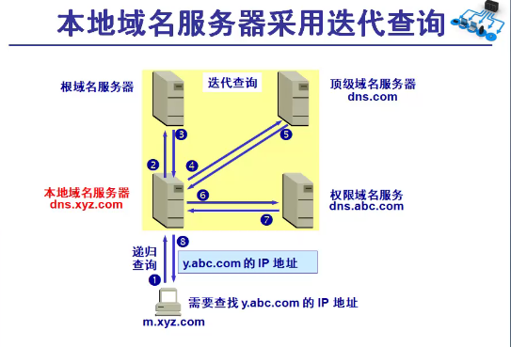

P22，23，24 ，58，59，60

**域名的解析过程**

n **主机向本地域名服务器的查询一般都是采用递归查询。**

**如果主机所询问的本地域名服务器不知道被查询域名**

**的 IP 地址，那么本地域名服务器就以 DNS 客户的身**

**份，向其他根域名服务器继续发出查询请求报文。**

n **本地域名服务器向根域名服务器的查询通常是采用迭**

**代查询。当根域名服务器收到本地域名服务器的迭代**

**查询请求报文时，要么给出所要查询的 IP 地址，要么**

**告诉本地域名服务器：“你下一步应当向哪一个域名**

**服务器进行查询”。然后让本地域名服务器进行后续**

**的查询**

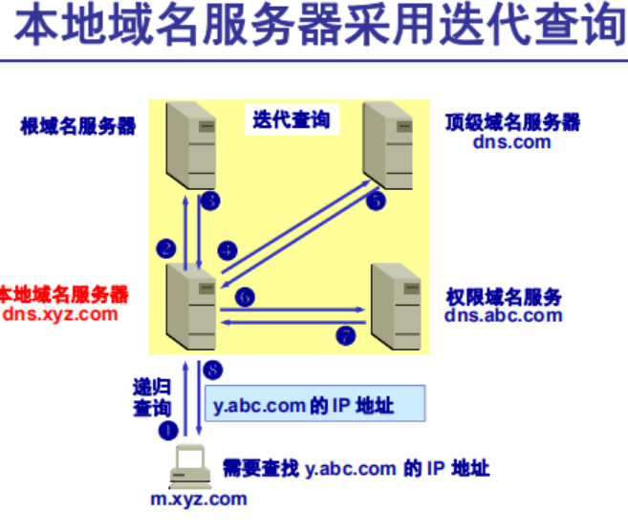

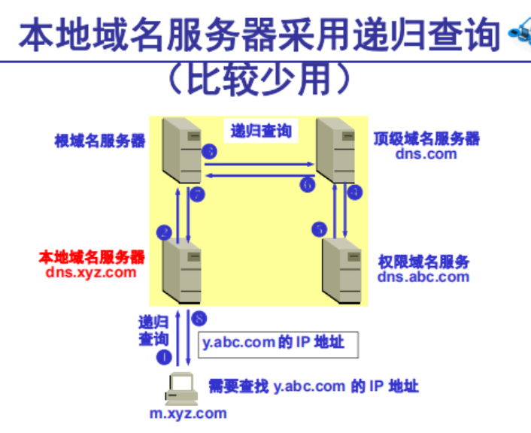

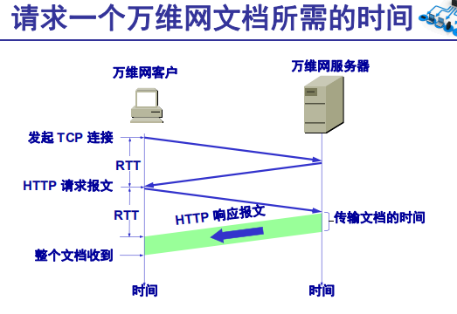

n **HTTP/1.1 协议使用持续连接 (persistent**

**connection)。**

n **万维网服务器在发送响应后仍然在一段时间内保持**

**这条连接，使同一个客户（浏览器）和该服务器可**

**以继续在这条连接上传送后续的 HTTP 请求报文和**

**响应报文。**

n **这并不局限于传送同一个页面上链接的文档，而是**

**只要这些文档都在同一个服务器上就行。**

n **目前一些流行的浏览器（例如，IE 6.0）的默认设**

**置就是使用 HTTP/1.1。**

n **非流水线方式：客户在收到前一个响应后才能发出下**

**一个请求。这比非持续连接的两倍 RTT 的开销节省了**

**建立 TCP 连接所需的一个 RTT 时间。但服务器在发**

**送完一个对象后，其 TCP 连接就处于空闲状态，浪费**

**了服务器资源。**

n **流水线方式：客户在收到 HTTP 的响应报文之前就能**

**够接着发送新的请求报文。一个接一个的请求报文到**

**达服务器后，服务器就可连续发回响应报文。使用流**

**水线方式时，客户访问所有的对象只需花费一个 RTT**

**时间，使 TCP 连接中的空闲时间减少，提高了下载文**

**档效率。**

考试形式：填空选择判断 （2分/题） 20*2

总成绩80*50%

来源：

单元测试30%（原封不动），三次测试题（可能改动）30%+课后习题30%

看一遍ppt重点+测试题练习再做一遍

1. 出选择题，填空题（概念）1-21，1-22
2. 2-7，2-16
3. 3-7，3-8，3-9，3-20，3-27，3-30，3-31，3-32， 3-33！！
4. 4-10，19，20，22，26，27，31，37，41，42，52
5. （今晚测试来源mooc和课后习题）12，13，23，37，38，39
6. 14，15，16

6，29下周一，上午10点

40题，50-60分钟